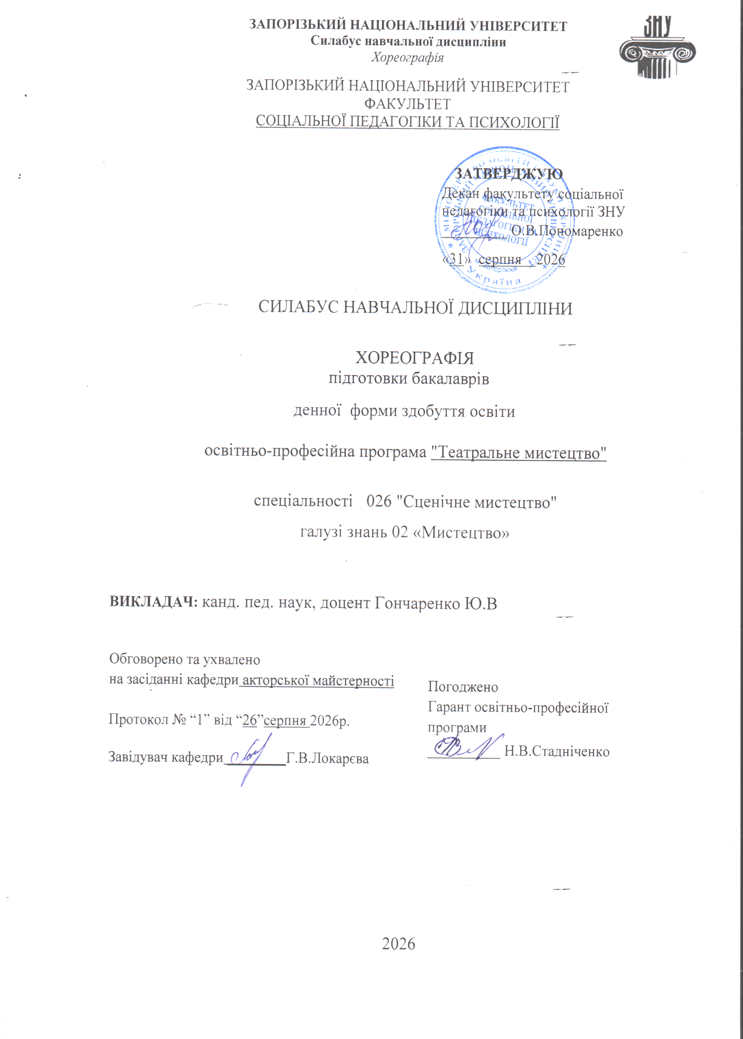

Зв`язок з викладачем (викладачами):Гончаренко Юліана Володимирівна, кандидат педагогічних наук, доцент, доцент кафедри акторської майстерності
E-mail:julanagoncharenko@gmail.com
Сезн ЗНУ повідомлення:
Телефон:(0612) 228-76-47 (кафедра); (0612) 62-76-44 (деканат).
Інші засоби зв’язку: Viber, Skype, Facebook Messenger, Telegram
Кафедра: акторської майстерності , 8корпус каб.218

Опис навчальної дисципліни

Метою вивчення навчальної дисципліни є формування пластичної культури та образної виразності студентів-майбутніх акторів, розвиток їх практичних танцювальних вмінь і навичок, надання теоретичні знання з основ класичного та історико-побутового танців.Здатність володіти мовою тіла та вміти передавати емоції за допомогою пластики є ключовою компетенцією сучасного актора, конкурентоспроможного на ринку праці. Курс «Хореографія» є підґрунтям для опанування таких дисциплін як «Майстерність актора» та «Основи сценічного руху». У ході засвоєння курсу формуються практичні вміння та навички з хореографічного мистецтва що визначають пластичну культуру студентів майбутніх акторів.

Паспорт навчальної дисципліни

Нормативні показники | денна форма здобуття освіти | заочна форма здобуття освіти
1 | 2 | 3
Статус дисципліни | Обов’язкова
Семестр | 7-й | -й
Кількість кредитів ECTS | Кількість кредитів на 7 сем. –1
Кількість годин | Кількість годин на 7 сем. – 30
Лекційні заняття | год. | год.
Лабораторні заняття | 14 год. | год.
Самостійна робота | 16 год. | год.
Консультації | В дні проведення занять, дитанційно.
Вид підсумкового  семестрового контролю: | залік
Посилання на електронний курс у СЕЗН  ЗНУ (платформа Moodle) | https://moodle.znu.edu.ua/course/view.php?id=18025&notifyeditingon=1

- Методи досягнення запланованих освітньою програмою компетентностей і результатів навчання

Компетентності/ результати навчання | Методи навчання | Форми і методи оцінювання
1 | 2 | 3
ЗК03 Здатність застосовувати знання у практичних ситуаціях.  ЗК07 Здатність працювати в команді.  СК03 Здатність до ефективної діяльності у колективі в процесі створення сценічного твору, керівництва роботою і / або участі у складі творчої групи в процесі його підготовки.  СК17 Здатність до методично правильного виконання основних елементів класичного, бального, народного, сучасного танцю, художньо- виразного відтворення сценічного образу засобами хореографії.  ПР 3 Вільно спілкуватися з професійних питань державною та іноземною мовами усно і письмово.  ПР 5 Застосовувати сучасні цифрові технології та спеціалізоване програмне забезпечення до розв’язання відповідних задач професійної діяльності у сфері сценічного мистецтва.  ПР 11 Розуміти сценічне мистецтво як художній та соціокультурний феномен, знати специфічні відмінності художньої мови театру та перформативних мистецтв.  ПР 12 Організовувати, планувати та провадити театрально-педагогічну діяльність.  ПР 14 Самостійно ідентифікувати напрями та концепції сценічного мистецтва у контексті сучасного художнього життя.  ПР 20 Організовувати та керувати професійним розвитком осіб та груп, розробляти та реалізовувати творчі проєкти. | Методи навчання:  Дидактичні методи за джерелом знань (практичні: вправи; наочні: демонстрація); інтерактивні; творчі завдання,  метод аналізу помилок,  метод показу,  метод обговорення і опитування.  Практичний метод показу хореографічних та ритмічних вправ, танцювальних рухів, хореографічних етюдів.  Відеометоди: перегляд відеоматеріалів | Поточний контроль (накопичувальна бальнорейтингова система ), підсумковий контроль - Екзамен (у формі показу).

Зміст навчальної дисципліни

Змістовний модуль 1. Екзерсиси біля станка та на середині залу. Вправи з основ класичного танцю біля станку.

Основне завдання четвертого року навчання – подальша робота над виконавчого технікою, оволодіння більш складною координацією рухів, підготування до виконання сольних, парних танцювальних етюдів та етюдів невеликими групами (не більш трьох, чотирьох пар) із сольними партіями. Підготування танцювального матеріала до дипломних вистав.
Grands plies із різними port de bras.
Battements tendiis із використанням усіх пройдених форм.
Rond de jambe із використанням усіх пройдених форм.
Battements fondus із використанням усіх пройдених форм.
Battements soutenus під кутом 45°.
Battements frappes і double frappes із використанням усіх пройдених форм. Releves lent під кутом 90° на demi piles, на півпальцях, із перекладом рук з позиції в позицію.
Battements developpes із використанням усіх пройдених форм.
Grands battements на всій ступні і на півпальцях.

Змістовний модуль 2. Вправи з основ класичного танцю на середині залу. Стрибки.

З'єднання різних форм роrt de bras, нахилів і перетинання корпуса, grand plies releves lent у навчальну комбінацію у формі adagio.
Battements tendus у epaulement croisse і epaulenient efiacee із використанням усіх пройдених форм.
Battements tendus jetes en face і в epaulement croisse із використанням усіх пройдених форм.
Grands battements jetes в epaulemenl croisse вперед і назад.
Стрибки: есhарре у II позицію з розкриванням рук через 1 позиції. Changements de pieds із перекладом рук з позиції в позицію.

.

Структура навчальної дисципліни

Вид заняття  /роботи | Назва теми | Кількість  годин |  | Згідно з розкладом
Вид заняття  /роботи | Назва теми | о/д.ф. | з.ф.
1 | 2 | 3 | 4 | 5
Лабораторне 1 | Робота над виконавчою технікою в екзерсисі біля станку та на середині залу. Відпрацювання вправ з основ класичного танцю біля станку | 7 | - | протягом семестра
Лабораторне 2 | Робота над вправами з основ класичного танцю на середині залу та відпрацювання стрибків. | 7 | - | протягом семестра
Разом |  | 14 | -
.

Види і зміст контрольних заходів

Вид заняття/ роботи | Вид контрольного заходу | Зміст контрольного заходу* |  | Критерії оцінювання та термін  виконання* | Усього балів
1 | 2 | 3 |  | 4 | 5
Поточний контроль
1. Екзерсиси біля станка та на середині залу. | Усне опитування |  | Питання для підготовки:  Термінологія вправ екзерсиса біля станка та на середині залу. Методика виконання вправ класичного танцю біля станку | Опитування передбачає надання відповідей на 10 запитаннь. Кожна правильна відповідь оцінюється у 1 бал | 10
1. Екзерсиси біля станка та на середині залу. | Показ екзерсіса біля станку |  | Вимоги до виконання :  Технічна  майстерність та ритмічність у виконанні екзерсіса. | Максимальна кількість балів нараховується за такими критеріями:  - якість виконання (10б.);  творчий підхід у виконанні (10б.). | 20
Усього за ЗМ 1  контр.  заходів | 2 |  |  |  | 30
2.Вправи з основ класичного танцю на середині залу. Стрибки. | Усне опитування |  | Питання для підготовки:  Різновиди стрибків, методика виконання вправ класичного танцю на середині залу | Опитування передбачає надання відповідей на 10 запитань. Кожна правильна відповідь оцінюється у 1 бал | 10
2.Вправи з основ класичного танцю на середині залу. Стрибки. | Показ засвоєних вправ та стрибків |  | Вимоги до виконання :  Технічна  майстерність та ритмічність. | Максимальна кількість балів нараховується за такими критеріями:  - якість виконання (10б.);  творчий підхід у виконанні (10б.). | 20
Усього за ЗМ 2  контр.  заходів | 2 |  |  |  | 30
Усього за поточний  контроль | 4 |  |  |  | 60
Підсумковий контроль
Залік | Усне опитування | Методика виконання вправ класичного танцю буля станку та на середині залу. Техніка виконання стрибків. |  | Опитування передбачає надання відповідей на 10 запитань. Кожна правильна відповідь оцінюється у 1 бал | 10
 | Показ екзерсіса біля станку та стрибків | Показ вправ класичного танцю біля станку та на середені залу, показ стрибків |  | - якість виконання (20б.);  - творчий підхід у виконанні (10б.). | 30
Усього за підсумковий контроль |  |  |  |  | 40

Шкала оцінювання ЗНУ: національна та ECTS
За шкалою ECTS | За шкалою університету | За національною шкалою
За шкалою ECTS | За шкалою університету | Екзамен | Залік
A | 90 – 100 (відмінно) | 5 (відмінно) | Зараховано
B | 85 – 89 (дуже добре) | 4 (добре) | Зараховано
C | 75 – 84 (добре) | 4 (добре) | Зараховано
D | 70 – 74 (задовільно) | 3 (задовільно) | Зараховано
E | 60 – 69 (достатньо) | 3 (задовільно) | Зараховано
FX | 35 – 59 (незадовільно – з можливістю повторного складання) | 2 (незадовільно) | Не зараховано
F | 1 – 34 (незадовільно – з обов’язковим  повторним курсом) | 2 (незадовільно) | Не зараховано

- Основні навчальні ресурси
- Василенко К. Лексика українського народно сценічного танцю : Репертуарний збірник. Київ: Мистецтво, 1990. № 5. 223 с.
- Василенко К. Ю. Українські народні танці для дітей. Київ : Музична Україна, 1985. 80 с.
- Верховинець В. М. Теорія українського народного танцю. 5-те вид., доп. Київ : Музична Україна, 1990.150 с.
- Зайцев Є. Основи народно-сценічного танцю : посібник : Частина перша. Київ : Мистецтво, 1975. 223 с.
- Гончаренко Ю. В. Хореографія : навчально-методичний посібник для здобувачів ступеня вищої освіти бакалавра спеціальності «Сценічне мистецтво» освітньо-професійної програми «Театральне мистецтво». Запоріжжя : ЗНУ, 2017. 115 с.

- Рекомендована література

- Барвистий віночок : збірка сюжетних танців для дітей молодшого і середнього шкільного віку. Київ : Музична Україна. 1978. 120 с.
- Березова Г. А. Классический танец в детских хореографических коллективах. Київ : Музична Украина, 1979. 259 с.
- Зубатов С. Л. Методика роботи з хореографічним колективом. Київ : Інститут підвищення кваліфікації працівників культури, 1997. 100 с.
- Зубатов С. Л. Основи викладання українського народно-сценічного танцю. Київ : ІПК ПК, 1995. 133 с.
- Майорова О. Українські танці. Мистецтво та освіта. Київ, 2000. № 4. С. 26–37.
- Поклад І. Танець та його функції в історії людства (культурно-історичний та психологічний аналіз). Українське мистецтвознавство : матеріали, дослідження, рецензії. Київ : Інститут мистецтвознавства, фольклористики та етнології, 2004. С. 227–232.
- Теорія та методика викладання народно-сценічного танцю : програма для студ. спец. 7.020202 "Хореографія" спеціалізації "Народна хореографія" Державна академія керівних кадрів культури і мистецтв ; уклад. В. О. Камін. Київ : ДАКККіМ, 2003. 29 с.
- Українські народні танці / упоряд., вступна стаття та примітки А. І. Гуменюка ; за ред. П. П. Вірського. Київ : Наукова думка, 1969. 615 с.
- Гуменюк А. І. Народне хореографічне мистецтво України Київ : Видавництво АПН УРСР, 1963. 235 с.

Інформаційні ресурси

- Енська О. Ю., Максименко А. І., Ткаченко І. О. Композиція танцю та мистецтво балетмейстера / Міністерство освіти і науки України Сумський державний педагогічний університет імені А. С. Макаренка. 2020. С. 18. URL: https://repository.sspu.edu.ua/bitstream

- Плахотнюк О. Джаз танець на академічній балетній сцені: генезис та персоналії. Актуальні питання гуманітарних наук. 2014. Вип. 8. С. 164-168. URL:http://nbuv.gov.ua/UJRN/apgnd_2014_8_26.
- Плахотнюк О. Творчість Тараса Шевченка на балетній сцені. Вісник Львівського університету. Серія мистецтвознавство. 2014. Вип. 15. С. 171-176 .URL: http://publications.lnu.edu.ua/bulletins/index.php/artstudies/article/view/3171/3236
- Noverre Jean Georges, Lettres sur la danse, et sur les ballets [première édition], par M. Noverre, maître des ballets de Son Altesse Sérénissime Monseigneur le Duc de Wurtemberg, et ci-devant des théâtres de Paris, Lyon, Marseille, Londres, etc., Lyon, Aimé Delaroche, 1760. 484 p. ; in-8. PDF : Internet Archive URL: https://obvil.sorbonne-universite.fr/corpus/danse/noverre_lettres-danse_1760_orig

- Регуляції і політики курсу

Відвідування занять. Регуляція пропусків.
Відвідування занять обов’язкове, оскільки курс зорієнтовано на максимальну практику використання пластики. Очікується, що студенти будуть засвоювати танцювальні елементи під пильним наглядом викладача, щоб одразу виправляти недоліки у практичному виконання рухів . Виправити неправильно вивчені рухи набагато складніше ніж засвоювати їх з нуля.
Завдання мають бути виконанні перед заняттями. Пропуски можливі лише з поважної причини. Відпрацювання пропущених занять має бути регулярним за домовленістю з викладачем у години консультацій. Накопичення відпрацювань неприпустиме! За умови систематичних пропусків може бути застосована процедура повторного вивчення дисципліни (див. посилання на Положення у додатку до силабусу).

Політика академічної доброчесності
Кожний студент зобов’язаний дотримуватися принципів академічної доброчесності. Письмові завдання з використанням часткових або повнотекстових запозичень з інших робіт без зазначення авторства – це плагіат. Використання будь-якої інформації (текст, фото, ілюстрації тощо) мають бути правильно процитовані з посиланням на автора! Якщо ви не впевнені, що таке плагіат, фабрикація, фальсифікація, порадьтеся з викладачем. До студентів, у роботах яких буде виявлено списування, плагіат чи інші прояви недоброчесної поведінки можуть бути застосовані різні дисциплінарні заходи (див. посилання на Кодекс академічної доброчесності ЗНУ в додатку до силабусу).

Використання комп’ютерів/телефонів на занятті
Будь ласка, вимкніть на беззвучний режим свої мобільні телефони та не користуйтеся ними під час занять. Мобільні телефони відволікають викладача та ваших колег. Під час занять заборонено надсилання текстових повідомлень, прослуховування музики, перевірка електронної пошти, соціальних мереж тощо. Електронні пристрої можна використовувати лише за умови виробничої необхідності в них (за погодженням з викладачем).

Комунікація
Очікується, що студенти перевірятимуть свою електронну пошту і сторінку дисципліни в Moodle та реагуватимуть своєчасно. Всі робочі оголошення можуть надсилатися через старосту, на електронну на пошту та розміщуватимуться в Moodle. Будь ласка, перевіряйте повідомлення вчасно. Ел. пошта має бути підписана справжнім ім’ям і прізвищем. Адреси типу user123@gmail.com не приймаються!

Додаткова інформація
ГРАФІК ОСВІТНЬОГО ПРОЦЕСУ НА 2025-2026 н.р. доступний за адресою: https://sites.znu.edu.ua/navchalnyj_viddil/1635.ukr.html.

НАВЧАННЯ ТА ЗАБЕЗПЕЧЕННЯ ЯКОСТІ ОСВІТИ. Перевірка набутих студентами знань, навичок та вмінь є невід’ємною складовою системи забезпечення якості освіти і проводиться відповідно до Положення про організацію та методику проведення поточного та підсумкового семестрового контролю навчання студентів ЗНУ https://lnk.ua/gk4x2wkVy .

ПОВТОРНЕ ВИВЧЕННЯ ДИСЦИПЛІН. Наявність академічної заборгованості до 6 навчальних дисциплін (у тому числі проходження практики чи виконання курсової роботи) за результатами однієї екзаменаційної сесії є підставою для надання студенту права на повторне вивчення зазначених навчальних дисциплін. Процедура повторного вивчення визначається Положенням про порядок повторного вивчення навчальних дисциплін та повторного навчання у ЗНУ: https://lnk.ua/9MVwgEpVz .

ВИРІШЕННЯ КОНФЛІКТІВ. Порядок і процедури врегулювання конфліктів, пов’язаних із корупційними діями, зіткненням інтересів, різними формами дискримінації, сексуальними домаганнями, міжособистісними стосунками та іншими ситуаціями, що можуть виникнути під час навчання, регламентуються Положенням про порядок і процедури вирішення конфліктних ситуацій у ЗНУ: https://lnk.ua/EYNg6GpVZ .
Конфліктні ситуації, що виникають у сфері стипендіального забезпечення здобувачів вищої освіти, вирішуються стипендіальними комісіями факультетів, коледжів та університету в межах їх повноважень, відповідно до: Положення про порядок призначення і виплати академічних стипендій у ЗНУ: https://lnk.ua/QRVdWGwe3; Положення про призначення та виплату соціальних стипендій у ЗНУ: https://lnk.ua/3R4avGqeJ.

ПСИХОЛОГІЧНА ДОПОМОГА. Телефон довіри практичного психолога Марті Ірини Вадимівни (061) 228-15-84, (099) 253-78-73 (щоденно з 9 до 21).

УПОВНОВАЖЕНА ОСОБА З ПИТАНЬ ЗАПОБІГАННЯ ТА ВИЯВЛЕННЯ КОРУПЦІЇ Запорізького національного університету: Банах Віктор Аркадійович
Електронна адреса: v_banakh@znu.edu.ua
Гаряча лінія: тел. (061) 227-12-76, факс 227-12-88

РІВНІ МОЖЛИВОСТІ ТА ІНКЛЮЗИВНЕ ОСВІТНЄ СЕРЕДОВИЩЕ. Центральні входи усіх навчальних корпусів ЗНУ обладнані пандусами для забезпечення доступу осіб з інвалідністю та інших маломобільних груп населення. Допомога для здійснення входу у разі потреби надається черговими охоронцями навчальних корпусів. Спеціалізована допомога: (061) 228-75-11 (начальник охорони). Порядок супроводу (надання допомоги) осіб з інвалідністю та інших маломобільних груп населення у ЗНУ: https://lnk.ua/5pVJr17VP.

РЕСУРСИ ДЛЯ НАВЧАННЯ
Наукова бібліотека: https://library.znu.edu.ua/. Графік роботи абонементів: понеділок-п`ятниця з 08.00 до 16.00; вихідні дні: субота і неділя.

Система ЕЛЕКТРОННого ЗАБЕЗПЕЧЕННЯ НАВЧАННЯ ЗАПОРІЗЬКОГО НАЦІОНАЛЬНОГО УНІВЕРСИТЕТУ (СЕЗН ЗНУ): https://moodle.znu.edu.ua/.
Посилання для відновлення паролю: https://moodle.znu.edu.ua/mod/page/view.php?id=133015.

Центр інтенсивного вивчення іноземних мов: https://sites.znu.edu.ua/child-advance/.

